Проект по литературе
6 класс
«Мифы Древней Греции. Путешествие первое»

Автор проекта: Резниченко Елена Анатольевна, учитель русского языка и литературы ГБОУ гимназия №74 Выборгского района Санкт-Петербурга
Описание проекта:
Материалы данного проекта могут быть использованы на уроках литературы, посвященных изучению древнегреческой мифологии. В 6 классе по программе предполагается цикл уроков по следующим темам:
«Мифы. Мифология Древней Греции»
« Мифы о Геракле»
«Древнегреческие мифы о богах и героях»

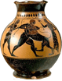
- изображение используется как средство вытягивания карточек для проверки, информационных материалов, исторических справок, подсказок.

№ | Содержание  Методические рекомендации | Средства mimio | Изображение страниц
1 | Вступительное слово учителя.  Объявление темы урока. |  | 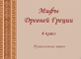
2. | На экране изображение Олимпа  Учитель предлагает учащимся рассказать об Олимпе. |  | 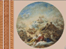
3. | Боги Олимпа.  Задание: назвать богов, узнав по изображениям, атрибутам, коротко охарактеризовать.  Вопрос учителя: кого не хватает?  Понятия «двенадцатибожие», «древнегреческий пантеон»  Проверку можно провести с помощью вытягивания в центр экрана подсказки | - Используется маркер, чтобы написать имена богов  - Выезжающая шторка позволяет проверить правильность ответов учащихся (вытягивание за изображение дренегреческой вазы) | 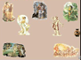
4. | Задание: назвать древнеримских богов в соответствии с древнегреческими | - Путем перемещения заполнить пустые столбцы  - Проверить правильность задания с помощью вытягивания карточки с ответами | 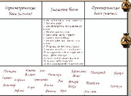
5. | Теория литературы.  Понятие «миф», «мифология».  Учащиеся дают определения данных понятий, называют виды мифов. | Проверка правильности ответов учащихся путем вытягивания информационных карточек | 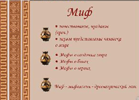
6. | Мифы о подвигах Геракла.  Домашнее задание к уроку – прочитать и подготовить мифы к пересказу.  Выбор мифа для пересказа случайный. Ученик в образе аэда пересказывает миф, который был выбран путем вытягивания из вазы иллюстрации. | - В вазе спрятаны иллюстрации к мифам о Геракле  - Путем вытягивания за лавровый лист ученик выбирает миф для пересказа  - Иллюстрацию можно увеличить  - После пересказа иллюстрацию можно переместить в нижнюю часть слайда | 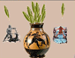
7. | Задание: переместить в центр лаврового венка имена древнегреческих героев (по принципу «выбрать нужное»).  Учитель комментирует (с помощью учащихся) невыбранные имена (титаны, полубоги, боги)  Просмотр мультфильмов «Геракл у Адмета», «Лабиринт»  Беседа после просмотра на выявление восприятия образов Героев. | - Перемещение имен героев  - Видеофайлы (при нажатии на вазу вверху слева срабатывает гиперссылка на м/ф «Геракл у Адмета», вверху справа – м/ф «Лабиринт»
8. | Символ славы – лавр  Не случайно использован лавровый лист.  Возможно использование исторических справок как дополнительного материала | - Вытягивание (изображение лаврового листа) | 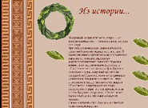
9. | Древнегреческие мифы пополнили лексику русского языка множеством фразеологизмов. Многие уже знакомы и используются в речи.  Задание: собрать фразеологизм, угадав его по значению, рассказать о происхождении.  Домашнее задание: подготовить устное сообщение о происхождении любого фразеологизма по выбору учащегося.  Дистанционный проект «Античные фразеологизмы» в системе GOOGLE - домашнее творческое задание (условия проекта на информационном слайде) – интеграция предметов: история, литература, русский язык, ИЗО, ИИКТ | - Вытягивание карточек, на которых толкование фразеологизмов  - Путем перемещения собрать фразеологизмы  - Ссылка на проект на заголовке слайда «Античные фразеологизмы»
10 | Задание: Восстановить пропуски в предложениях, используя фразеологизмы по смыслу.  Проверка правильности выполненного задания может быть проведена с помощью вазочек-подсказок). Затем учитель или учащиеся кратко пересказывают историю происхождения и толкование данных фразеологизмов. | - Задание выплывает, если переместить вазу в центр слайда  - С помощью инструмента-маркера можно вписать подходящие фразеологизмы  - Путем перемещения фразеологизмы можно вставить в предложения (вазочки с правильными ответами расположены по порядку в соответствии с предложениями) | 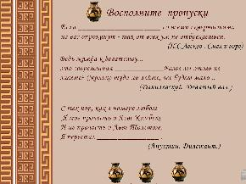
11. | Игра по командам.  Задания в игре составлены на основе изученного материала, но в некоторых из них содержится дополнительный материал  Капитаны команд раскручивают нажатием кнопки барабан. В котором 8 секторов – 8 заданий. | - Использовано медиаприложение «Барабан» (цифра на барабане – гиперссылка на задание, в левом нижнем углу кнопка хода – раскручивает стрелку барабана) | 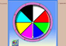
12. | Задание №1: назовите миф, героя по иллюстрации, кратко передайте сюжет. | Правильный ответ спрятан под звездой (звуковая интерактивная кнопка) | 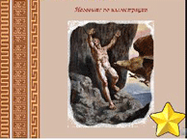
13. | Задание №2: выбрать правильный ответ на вопрос. | При выборе ответа срабатывает звуковой сигнал и появляется значок: «зеленая галочка» - ответ правильный, «Красный крестик» - неправильный ответ | 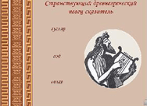
14. | Задание №3: выбрать правильный ответ, проверить. | - При выборе ответа срабатывает звуковой сигнал и появляется значок: «зеленая галочка» - ответ правильный, «Красный крестик» - неправильный ответ  - Правильный ответ спрятан под звездой (звуковая интерактивная кнопка) | 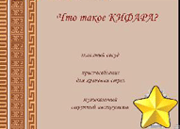
15. | Задание №4: выбрать правильный ответ, проверить. | При выборе ответа срабатывает звуковой сигнал и появляется значок: «зеленая галочка» - ответ правильный, «Красный крестик» - неправильный ответ | 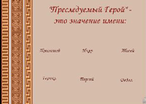
16. | Задание №5: по иллюстрации определите героев и миф. | - Вытягивание ответа справа вверху слайда  - При нажатии значка «звуковой файл» на иллюстрации звучит фрагмент из оперы Глюка «Орфей и Эвридика»  - Справа внизу гиперссылка на текстовый файл – миф (возможно чтение мифа в музыкальном сопровождении) | 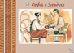
17. | Задание №6: выбрать правильный ответ, проверить, изучив дополнительный материал | - При выборе ответа срабатывает звуковой сигнал и появляется значок: «зеленая галочка» - ответ правильный, «Красный крестик» - неправильный ответ  - Дополнительный материал на карточках (вытягивание) | 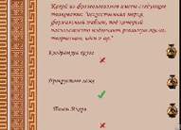
18. | Задание №7: выбрать правильный ответ на вопрос. | - При выборе ответа срабатывает звуковой сигнал и появляется значок: «зеленая галочка» - ответ правильный, «Красный крестик» - неправильный ответ | 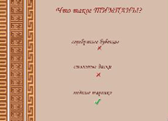
19. | Задание №8: выбрать правильный ответ, проверить. | - При выборе ответа срабатывает звуковой сигнал и появляется значок: «зеленая галочка» - ответ правильный, «Красный крестик» - неправильный ответ  - Правильный ответ спрятан под звездой (звуковая интерактивная кнопка) | 